**Партизан 2Б к.т. с Запада с ледника Игл**

**Описание маршрута.**   
Вершина Партизан расположена в основном хребте Мало-Алматинского отрога. Двумя скальными башнями она возвышается на снежно-ледовом основании. С южной стороны пик соединяется с вершинами Иглы Туюкcу длинным сильно изрезанным скальным гребнем; с северной стороны находится вершина Орджоникидзе. Их соединяет 200-метровый снежно-ледовый гребень с мощными карнизами на его восточной стороне. Отсюда на запад стекает ледник Партизан.

Исходный бивуак удобно организовать на морене ледника Иглы Туюкcу. Восхождение начинается подходом к основанию левого, снежно-ледового кулуара, примыкающего к массиву вершины Орджоникидзе. Пройти наиболее узкое место кулуара и выйти на ледовый склон. Страховка крючьевая. Необходимо применить кошки. При сильном обнажении ледовых участков можно повернуть налево на скалы и по ним с крючьевой страховкой подняться на верхний снежный склон. Двигаться по склону в сторону северной башни Партизан.

Описание маршрута на северную и южную башни вершины дано в следующем разделе. Спуск по пути подъёма. Восхождение занимает 8-9 часов. Первовосхождение было совершено группой инструкторов Среднеазиатской школы инструкторов альпинизма в 1937 году под руководством О. Аристова.

**Рекомендации:**   
1. Количество участников – 4-6 человек.  
2. Исходный бивуак на морене ледника Иглы Туюкcу.  
3. Выход с бивуака в 5 часов.  
4. Снаряжение на группу 4 человека:  
• веревка основная – 2х30м  
• расходный репшнур – 6м  
• крючья скальные – 6 шт  
• крючья ледовые – 6 шт  
• молотки – 2 шт

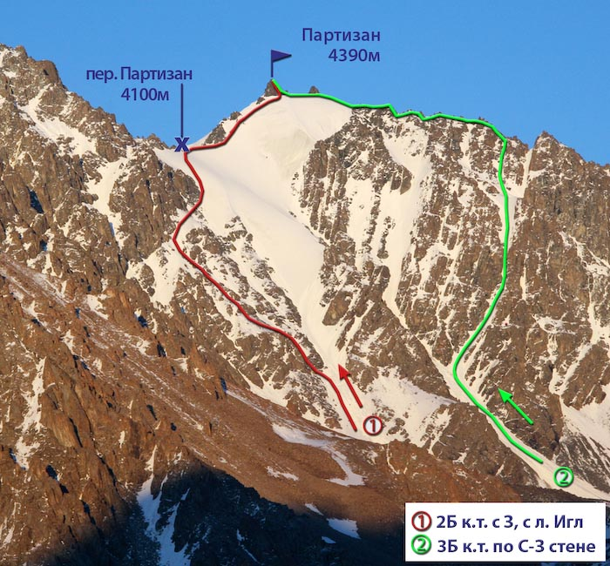

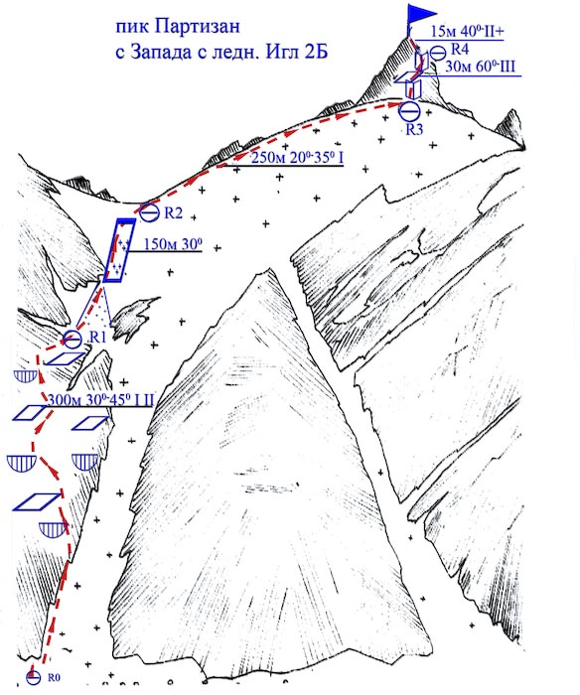

Автор:

Жунусов Б.

Источник:

Книга "Альпинистские маршруты. Заилийский Алатау". Часть 1

С сайта Mountain.kz